Movimentação:

A movimentação do seu personagem sempre se dá em ponto de vista Primeira Pessoa; sendo assim, ele poderá seguir em frente, virar à direita ou esquerda, ou ainda olhar para cima. Cada uma dessas ações consome um turno e gera a possibilidade de novos eventos, como surgimento de inimigos ou investigações sobre o local.

* **Frente:** O seu personagem seguirá em frente, 12h, 10 passos;
* **Esquerda:** O seu personagem virará para a esquerda, 9h, e seguirá por 10 passos;
* **Direita:** O seu personagem virará para a direita, e seguirá por 10 passos.
* **Olhar para Cima:** O seu personagem irá olhar para cima. Essa opção oferece um recurso de localização, e retorna uma pequena dica da posição que o seu personagem se encontra no Labirinto. (ESSA OPÇÃO SÓ FUNCIONA ENQUANTO NA LOCALIZAÇÃO “*LABIRINTO”*).

**Em código, a programação funcionará de forma randômica:**

Combate:

A aba Combate engloba não só as mecânicas de luta do jogo, como também atributos básicos do seu personagem. Comecemos por elas:

* **Vida:** Atributo básico do seu personagem. Se chegar a zero, você morre e retorna do primeiro ponto de origem. O jogador por perder vida durante o combate, assim como por tomar escolhas erradas ao longo da campanha. A vida pode ser recuperada utilizando o Descanso, mas isso reinicia os inimigos comuns ao longo do caminho.
* **Sanidade:** Atributo básico do seu personagem. Interfere diretamente na jogabilidade. A Sanidade se refere a sua capacidade de se manter são em meio aos cenários absurdos, improváveis e *insanos* que o jogador será colocado contra. Investigar alguns mistérios sem preparo, enfrentar inimigos sem cuidado ou até mesmo entender que esse é apenas um desafio comum, e que sua lâmina te guiará com segurança vai custar mais do que apenas sua vida.

Os atributos básicos te acompanharão por toda a sua jornada, e são os principais alvos das suas escolhas. Sua Vida pode ser recuperada 2 vezes dentro do ambiente Labirinto, mais Uma vez em cada Ambiente extra. Embora a única consequência sobre perda de Vida seja a morte do seu personagem, e o reinício da sua Aventura, é extremamente recomendado ser precavido em relação à mesma, visto que vários inimigos podem te matar de surpresa.

Por outro lado, a Sanidade é seu medidor PRINCIPAL durante a jornada. O Labirinto testa sua resiliência física, mas força seu mental até o limite. Todas as ações, com exceção de movimentação, alteram seu status de Sanidade. A quantidade e maneira como cada uma delas altera seu status será indicado na ação. Tenha em mente que quanto menor sua Sanidade, mais você verá dentro do Labirinto, e é impossível sair dele se mantendo totalmente são. Entretanto, ao mesmo tempo, nem tudo o que você verá é real.

A Sanidade possui 4 estágios:

* Entre 100 e 75: Sua Sanidade não foi alterada o suficiente para que você sinta efeitos ao redor. Você continua atacando inimigos primeiro, não tem bifurcações extras no caminho, portanto não possui modificações enquanto nesse patamar;
* Entre 74 e 50: Sua Sanidade começa a baixar para um estado no qual realidade e fantasia se misturam. Inimigos com INICIATIVA atacarão primeiro, mas você também libera novos caminhos ao longo da jogatina, alguns com segredos e outros com armadilhas mortais...
* Entre 49 e 25: Você se aventurou sem preparo e confiou demais em si mesmo, e a jornada começa a cobrar seu preço agora. Todos os inimigos com INICIATIVA ou LONGO ALCANCE atacam primeiro, e inimigos de ataque tipo Corpo a Corpo causam dano aumentado. Mais portas do Obscuro se abrem, mas você já não sabe mais se elas te ajudam ou atrapalham;
* Entre 24 e 1: Você entende que Sanidade nunca foi real, e abraça sua Loucura. Todos os inimigos atacam primeiro e causam dano adicional. Todas as suas escolhas serão caóticas, e você não tem mais certeza do que está fazendo, para onde está indo, e nem mesmo de quem você é. O Abismo se fascina com você.
* Valor 0: Loucura. Você se tornou a Loucura, abraçou seus demônios e se tornou parte do Labirinto. Desista de tudo o que você já foi, do que você é, e do que você poderia ser enquanto abraça o Horror Cósmico e tem seu próprio ser apagado.

A única forma de perder o jogo é permitindo que sua Sanidade chegue a ZERO. Entretanto, você ainda pode recomeçar caso esse seja seu caso: abandone todas as esperanças, e batalhe numa sequência de 05 rounds até chegar no Abismo e ter seu progresso apagado. (Você só pode fazer isso 1 vez.)

Seguindo para o combate, a mecânica será de turnos, seguindo o seguinte fluxograma:

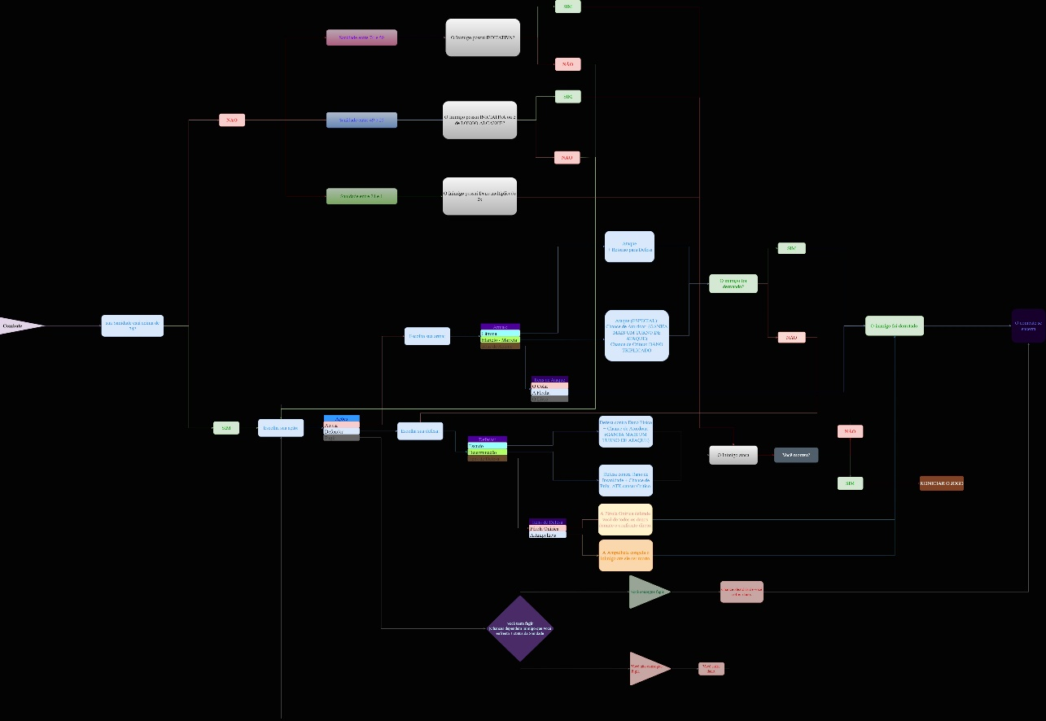

Figura 1 - Fluxograma "Combate"

Sua Sanidade estando acima de 74, o combate acontece de forma natural, contra todos os inimigos do jogo, com a exceção de Chefes. A sequência padrão é:

1. Jogador escolhe sua Ação:
   1. Atacar;
   2. Defender;
   3. Fugir;
2. Jogador escolhe qual item vai utilizar (Com a exceção da opção Fugir, todas as escolhas possuem diferentes itens a serem escolhidos para situações diferentes.)
3. Programa contabiliza a ação e prossegue:
   1. Se a ação foi Atacar, contabiliza – se Vida Inimigo – Dano de Ataque;
      1. Se Vida Inimigo = 0, Combate se encerra;
      2. Se Vida Inimigo > 0, Combate continua.
         1. Se o Item de ataque for Lâmina, Escolher Item de defesa;
         2. Se o Item de ataque for Martelo Marreta, seguir para ataque Inimigo;
   2. Se a ação foi Defender, contabiliza (Status Jogador – (Dano Inimigo – %Defesa Escolhida);
      * 1. Se o Item de defesa foi Escudo, Jogador se protege contra Dano Físico;
        2. Se o Item de defesa foi Determinação, Jogador se protege contra Insanidade;
   3. Se ação foi fugir, programa roda a aleatoriedade em relação ao inimigo que o jogador está enfrentando e seu status Sanidade.
      * 1. Se Sanidade acima de 74, sem diminuição na chance de fuga.
        2. Se Sanidade acima de 49, diminuição de 25% da chance de fuga.
        3. Se Sanidade acima de 24, diminuição de 50% da chance de fuga.
        4. Se Sanidade acima de 1, diminuição de 75% da chance de fuga.
      1. Se Inimigo estiver entre Primeira e Terceira Rodada, chance de fuga = (90% - (Sanidade));
      2. Se Inimigo estiver entre Quarta e Quinta Rodada, chance de fuga = (60% - (Sanidade));
      3. Se Inimigo for da Sexta Rodada, chance de fuga = (50% - (Sanidade));
      4. Se Inimigo for da Sétima Rodada, chance de fuga = (40% - (Sanidade));
      5. Se Inimigo for da Oitava Rodada, chance de fuga = (30% - (Sanidade));
      6. Se o Inimigo for da Nona Rodada em diante, chance de fuga = (25% - (Sanidade);

Se Jogador conseguir fugir, chance aleatória de 30% de receber Dano de 1 turno do Inimigo;

Se Jogador não conseguir fugir, recebe Dano de 1 turno do Inimigo e retorna para Escolher sua Ação.

1. Após Ação:
   1. Ataque: determinar se Inimigo foi Atordoado;
      1. Se Sim, retornar para Escolher sua Ação;
      2. Se Não, ataque do Inimigo;
   2. Defesa: determinar se Inimigo foi Atordoado;
      1. Se Sim, retornar para Escolher sua Ação;
      2. Se Não, ataque do Jogador;
2. Itens Especiais: O Jogador pode desbloquear diversos Itens ao longo da sua campanha, e alguns deles podem ser utilizados em combate apenas UMA VEZ durante a campanha.
   1. Pérola Onírica: Item defensivo que impede que seu usuário sofra dano ao longo do combate.
   2. A Ampulheta: Item defensivo que impede o Inimigo de agir.
   3. O Colar: Item de ataque que permite que o usuário não seja visto, aumentando o dano de Ataque em 100% durante todo o combate e impedindo que ele seja atacado.
   4. A Flecha: Item de ataque que destrói qualquer objeto/Inimigo que toque.
   5. O Livro: Item de ataque que enlouquece o Inimigo e seu Usuário. Esse item pode ser utilizado mais de uma vez, mas vai consumir 50 de Sanidade PERMANENTE após o primeiro uso.
      1. Tenha em mente que a utilização de Itens não é exclusiva para o Combate: itens podem ser utilizados em situações de Exploração.

**PARA DADOS SOBRE ATRIBUTOS DE *INIMIGOS* E *ITENS*, VIDE *ITENS* E *INIMIGOS*.**

Exploração:

A Exploração é a grande mecânica do jogo. Entender aonde você está, o porquê você está aqui, o que você precisa fazer para sair, ou até mesmo se você pode sair. Explorar o ambiente ao seu redor é a única forma de encontrar respostas, mas o Labirinto está vivo e vai reagir a você: Inimigos, enigmas, mistérios, mecanismos (verdadeiros e falsos!) fazem parte do seu caminho, e somente usando sua inteligência e instinto você pode sobreviver neste ambiente incógnito.

Características:

* Tempo: o tempo passa de forma diferente no Labirinto, e a sua mente não está preparada para isso. Se você permanecer muito tempo acordado, ou não recuperar sua Sanidade antes de enfrentar os mistérios mais sombrios do Labirinto, ou sua Vida antes de combater as criaturas sinistras que te cercam, você falhará. Cada Combate ou Ação Exploratória consomem uma parcela do seu tempo. Você sempre pode verificar em que momento do dia ou noite você está *Olhando para cima*, ou contabilizando: a cada 10 ações, o tempo muda, seguindo a ordem:
  + Manhã > Tarde > Noite > Madrugada

(Inimigos mudarão conforme o horário, além de entradas secretas)

* Localização: o Labirinto faz parte de você, assim como você faz parte dele. Por conta dessa característica, você possui um mapa que se preenche conforme você explora ao seu redor.
* Portais: além do Labirinto, mais 6 Ambientes podem ser desbloqueados, se você souber como encontra – lós. Esses ambientes são estáveis, e não se modificam ao longo da campanha; entretanto, os mistérios que você desvendar aqui são FUNDAMENTAIS para o encerramento da sua campanha. Esses locais são tão importantes que são protegidos por inimigos incomuns, os Chefes. Cada Chefe possui uma mecânica específica de luta, e são imunes a **Fugas** ou *Itens*. Utilize sua inteligência e não tenha medo de inovar para vencer os inimigos que te cercam.
  + O Oceano: Conhecido como Mares do Desespero, é uma região composta de 5 ilhas, protegidas por um Guardião há muito tempo corrompido. A simples presença na água lhe será mortal, então descubra uma forma de navegar por essas águas misteriosas e desvende o segredo por trás da corrupção desse oceano.
  + O Deserto: Você não foi o único que se esqueceu. O Deserto leva a todos que não sabem quem são, transformando – os em grãos de areia. Força não será útil aqui. Nem mesmo sua determinação de aço. O que fazer? Reze. Reze para o deus sem face que comanda todos aqueles que se esquecerem de quem são.
  + A Cidade: Inimigos. Inimigos nas sombras, nos prédios abandonados. Você pode escuta-los, rastejando pelo esgoto subterrâneo à Cidade. Encontra sua Luz.... Ou enfrente a Escuridão e a Sombra que percorre as veias da Cidade.
  + A Floresta: A neve pesa no seu cabelo, congelando seus pensamentos. O vento gélido percorre sua mente, se infiltrando nos seus desejos mais íntimos, fazendo você desejar pela morte. Como se o ambiente já não fosse um desafio simplesmente por existir, você ainda está sendo caçado... E nenhum lugar é seguro.
  + O Vazio: Você sobreviveu ao Desespero do Oceano, e confiou em si mesmo para libertar o Leviatã de sua corrupção. Você encarou seus medos e afirmou sua vontade de sobreviver quando foi desafiado pelo Homem de Areia, na infinidade do Deserto do Esquecimento. Sua Luz foi mais forte que a Escuridão que devorava a Cidade dos Desolados, e você brilhou mais que toda a dor da falha quando ofereceu a eles uma chance de redenção. Nem mesmo o letal Caçador, o Imperdoável, foi páreo para você. Tão frio quanto o ambiente que o cercava, você transformou predador em presa enquanto domava a própria mente. Mas nada disso se compara com o Vazio que te encara agora. Cada passo dentro desse Abismo suga sua Sanidade, e você está mais seguro preso nesse Labirinto que tentando sair dele. Faça sua escolha: Abrace sua Sanidade e sobreviva, ou Desafie a Loucura e pereça diante do Inominável.
  + A Orla: Você sobreviveu. Infinitas vezes caiu, infinitas vezes se levantou. Sua saída está a sua frente. Seu prêmio, após todo esse esforço patético e tolo. Sinta o Oblívio te abraçar, enquanto você definha diante do Infinito. Abandone toda a Esperança.

**Ações:** Após utilizar uma ação Movimentação, você será colocado diante de um inimigo ou uma escolha.

1. Se Inimigo, entrar em Combate;
2. Se Escolha, entrar em Exploração:
   1. Observar: Observa o Local onde o jogador está. Se algo de interessante estiver presente, o jogador será notificado, assim como seu diário será preenchido. Tenha ciência que algumas opções de observação só estarão disponíveis com determinados níveis de Sanidade. Caso o jogador seja colocado diante de uma situação cuja Sanidade será diminuída, ele será avisado.
   2. Interagir: Algumas partes dos Ambientes podem ser interagidas, tanto com as mãos nuas quanto com objetos que você conseguiu ao longo da sua jornada. Se você não puder interagir, uma mensagem padrão “Algo está faltando.” aparecerá. Se você já tiver interagido, uma mensagem “Não há mais nada para fazer aqui.” vai aparecer.
   3. Recuperar: Recupera itens que estão disponíveis na tela do jogador.

Siga o Fluxograma:

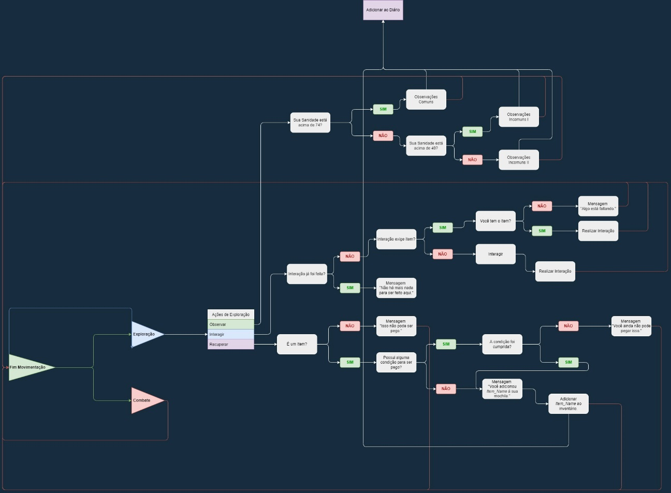

Figura 2- Fluxograma "Exploração"

Itens:

Os Itens do jogador não só fazem parte essencial da aventura como podem oferecer vantagens estratégicas em relação aos inimigos que você vai encontrar.

**Itens de Ataque:**

* Lâmina Quebrada: “*Ela é estranhamente familiar. Não só parece que se encaixa de forma confortável em sua mão, mas até mesmo as ranhuras são conhecidas por você. É como se aquela arma reconhecesse você. Não... Olhando uma última vez para a sua melhor amiga pela eternidade, você compreende: aquela arma é parte de você.”* O jogador adquire a Lâmina Quebrada ao longo tutorial. É uma arma de alcance Corpo a Corpo, com [Dano Padrão: 10 (+5 por nível alcançado dentro do Labirinto)]. Atacar com a Lâmina GARANTE um round de preparação com a Defesa. A arma pode gerar combinações estratégicas para inimigos com vida mais alta, devido a sua sequência de atordoamentos em conjunto com itens de Defesa. Por outro lado, é desaconselhado o uso contra Inimigos com Iniciativa, inimigos Explosivos ou Inimigos com habilidades de transpassar a Defesa Física.
* Martelo – Meteoro: “*Pesado. Fluído. Impacto. Leveza. Conceitos opostos se unindo numa arma de longo alcance que flui ao longo do seu corpo. Você balança a massa de metal arredondada enquanto seu corpo se lembra do movimento mecanizado que você praticou tantas vezes. A maça acerta de forma precisa a parede do Labirinto, causando um estrondo ensurdecedor. A poeira baixa, e você vê uma rachadura percorrendo a coluna do Labirinto de forma vertical. Como se você tivesse planejado, natural como a corrente de um rio, a arma volta para sua palma no mesmo instante que você fecha aa sua mão. Definitivamente um movimento badass.”* O jogador adquire o Martelo – Meteoro ao longo do tutorial. É uma arma de alcance Longa Distância, com [Dano Padrão: 30 (+ 10 por nível alcançado dentro do Labirinto)]. Atacar com o Martelo – Meteoro gera duas chances aleatórias de ativação:
  + Chance de 30% de [Dano Crítico = 100% do Dano Padrão];
  + Chance de 10% de Atordoamento.

O Martelo – Meteoro é uma excelente arma para quando se está em vantagem de Ataque, devido ao seu alto dano inicial e possibilidade de crítico, podendo derrotar inimigos mais fracos no seu primeiro ataque. Entretanto, essa sempre será uma escolha arriscada, devido a possibilidade de o inimigo não morrer e contra atacar.

* O Colar: *”Essa coisa emana sombras, enquanto oscila preso ao seu pescoço. No começo, você sentia somente corrupção emanando do pingente negro, uma força que tentava a todo custo invadir sua mente, sua alma. Entretanto, você compreende agora: Treva e Luz caminham numa linha tênue, e somente você pode determinar o que fazer com essas forças. Com um sorriso sarcástico no rosto, você pensa, antes de mergulhar no Reino das Sombras: Você tem medo do Escuro?”* O jogador adquire O Colar após desvendar todos os mistérios da Cidade. É um Item de Ataque de uso único na campanha, sendo reiniciado ao voltar ao Ponto Zero do Labirinto. Usar esse item garante que você consiga se infiltrar no Reino das Sombras, se tornando imune a qualquer ataque Físico, e ganhando um bônus de ataque para todos as rodadas da luta. Estar no Reino das Sombras faz com que você ganhe rodadas adicionais de ataque:
  + Sombra: Um reflexo do jogador feito de matéria obscura, seguindo a vontade de seu mestre. Uma Sombra adicional surge para cada ataque falho que o jogador recebe enquanto no Reino das Sombras. Sombras dão 50% do dano do jogador.
* A Flecha: “*A ponta é tão afiada que parece cortar só de olhar. Você se lembra de quantas vezes morreu atravessado por essa... coisa. Você lembra do pavor das horas sendo perseguido pelo Caçador, do silvo da corda do arco, do assovio da Flecha cortando o ar. Mesmo agora, com o seu dono morto, ela ainda parecia sugar sua essência vital pra dentro dela.”* O jogador adquire A Flecha após desvendar todos os mistérios da Floresta. É um Item de Ataque de uso único na campanha, sendo reiniciado ao voltar ao Ponto Zero do Labirinto. Usar esse item drena toda a vida do Inimigo, assim como sua Sanidade, e transfere de volta ao jogador.
* O Livro: “*Você achava que já tinha visto de tudo dentro desse Labirinto maldito. Achava que já tinha enfrentado o pior quando derrotou o Caçador, achava que tinha entendido o limite da insanidade ao vencer o Homem de Areia... Mas nada se comparava ao Inominável. Mesmo post mortem, aquele ser parece ter alterado todo o Labirinto. Você sente olhos em suas costas todo o tempo, vê coisas que não deveriam estar lá... E o pior, você não tem ideia do que destruiu aquilo. Talvez as respostas se encontrem onde o são e o louco se tornam um só. Você não sabe mais se sobreviverá a Verdade.”* O jogador adquire o Livro ao desvendar todos os mistérios do Vazio. É um Item de Ataque de uso ao longo da campanha. Diferente de outros itens derrubados por Chefes, o Livro pede para ser usado. Seu uso drena sua própria Sanidade em troca de um ataque final em cima do Inimigo alvejado. Entretanto, sua Sanidade é drenada permanentemente, e não pode ser recuperada através de nenhuma maneira dentro do jogo, nem mesmo através de reinícios.
  + O Sacerdote dos Deuses Antigos: Transforma 25 de Sanidade permanentemente em Insanidade, e aumenta o próximo ataque em 1000%.

**Itens de Defesa:**

* Escudo de Braço:” *Inoxerável. Robusto. Resiliente. O pequeno escudo, agora devidamente ajustado ao seu braço, lhe passa mais conforto e segurança que qualquer pensamento feliz que você tenha. Como um velho amigo, você sabe que pode confiar nesse pequeno pedaço de bronze contra as insanidades que vocês estão prestes a enfrentar neste desconhecido.”* O jogador adquire o Escudo de Braço durante o tutorial. É um item de Defesa de Dano Físico, com status de [75% de diminuição contra Dano Físico]. NÃO FUNCIONA CONTRA ATAQUES DE INSANIDADE. Após uma defesa bem sucedida, possui chance de 30% de Atordoar o Inimigo.
* Barreira de Determinação:” T*alvez sua melhor qualidade seja a coragem. Ou ousadia. Até mesmo sua curiosidade. Mas a sua definição confirma sua resolução: nada pode te parar. Sua Determinação é tão forte que se torna física. Embora você não possa atacar seus obstáculos com um olhar feroz, sua resistência a ataques que tentam se infiltrar em sua mente com certeza serão barrados. E você não se curvará.”* O jogador adquire a Barreira de Determinação durante o tutorial. É um Item de Defesa de Dano Insano, com status de [75% de diminuição contra Dano Insano], NÃO FUNCIONA CONTRA DAANO FÍSICO. Após uma defesa bem sucedida, possui chance de 30% do próximo ataque causar dano crítico.
* A Pérola Onírica:” *A recompensa por salvar o Leviatã. Talvez a experiência mais esquisita que você teve até agora dentro do Labirinto, e uma das mais importantes: um ser gigantesco que se recusou a destruir ou atacar você, e ao invés disso, pediu ajuda. Talvez nem tudo aqui seja mau...”* O jogador adquire a Pérola após desvendar todos os mistérios do Oceano. É um Item de Defesa de uso único durante a campanha, sendo reiniciado ao voltar ao Ponto Zero do Labirinto. Usar esse item protege o jogador de todos os tipos de ataque durante um combate.
* A Ampulheta:” *A única forma de realmente destruir um adversário é entender a razão pela qual ele luta; e somente então, desacreditá-lo de tudo o que o faz ser o que ele é. Entender que mesmo as suas falhas fazem parte de quem você foi doloroso, mas não tanto quanto ver o sofrimento que o Homem de Areia passava e causava. Pelo menos, investigar o Deserto trouxe uma recompensa: uma misterioso Ampulheta, com uma areia laranja correndo por dentro do delicado vidro. Você não tem certeza, mas acha que aqueles grãozinhos eram o cerne, a parte que mais importava para o Homem de Areia. E se realmente for isso, então a Ampulheta é o maior presente que ele poderia te dar: Esperança.”* O jogador adquire a Ampulheta ao desvendar todos os mistérios do Deserto. É um Item de Defesa/Ataque de uso único ao longo da campanha, sendo reiniciado ao voltar para o Ponto Zero do Labirinto. Usar esse item congela o tempo, impedindo que o Inimigo tenha turnos de Ataque.

**Itens de Ambiente:**

* Diário:” *Seu único companheiro dentro dessa loucura. Você se sente mais leve ao registrar os absurdos que passa dentro desse caderno confiável.”* O Diário é um item localizado no seu Inventário, e registra todas as conclusões das suas investigações. Inserir um fato novo no diário retorna +5 de Sanidade ao seu contador.
* Marca:” *Você não sabe exatamente quem marcou aquilo ali, nem se lembra do que elas significam. Mas seja como for, essa marca parece reagir aos danos que você sofre...”* A Marca é um item localizado no seu inventário, e registra seu status de Vida e Sanidade.
* Barco:” *Esse pequeno barco de remo é o mais perto que você teve de um conforto de lar. É uma pena que toda vez que você suba nele uma criatura de tamanho colossal tente te devorar.”* O Barco é um item utilizável dentro do Ambiente Oceano. Você pode utilizar o Barco para se movimentar entre as Ilhas dentro do Oceano.
* Relógio:” *O tique do Relógio foi a única coisa que te manteve longe da loucura em meios as dunas do Deserto. De alguma forma, aqueles ponteiros lembravam do seu passado mais que você. Nunca se esqueça de dar corda, entretanto, ou será obrigado a se perder nos seus pesadelos... e se tornar mais um Desolado.”* O Relógio é um item utilizável dentro do Deserto:
  + A cada rodada de ação de movimentação, o Relógio deve recarregado;
    - Se o Relógio não for recarregado, o jogador vai começar a enfrentar combates com mais frequência, dividido da seguinte forma:
      * 1 rodada sem corda: + 25% de chance de receber um ataque;
      * 2 rodadas sem corda: + 30% de chance de receber um ataque;
      * 3 rodadas sem corda: + 50% de chance de receber um ataque;
      * 4 rodadas sem corda: + 60% de chance de receber um ataque;
      * 5 rodadas sem corda: + 80% de chance de receber um ataque;
      * A partir da 6° rodada sem receber corda: Player enfrenta em combate normal os Desolados em todo round, por cinco rodadas.
        + Inimigos dentro do Deserto tem 1 de vida, sendo dobrada por rodada.
    - Se o Relógio for recarregado, jogador pode explorar o Ambiente de forma livre.
* Lanterna:” *O feixe de luz atravessa os inimigos feitos de sombra. Transpassa-os como se fosse uma lança, e a última coisa que você vê é sua face de medo se desfazendo em meio a fumaça negra. O sentimento é confuso: Culpa? Medo? Dor? Você abraça sua coragem para seguir em frente, adentrando a Escuridão.”* A Lanterna é um item utilizável dentro da Cidade. Ela pode ser utilizada para investigar áreas de escuridão ou enfrentar inimigos inalvejáveis. Entretanto, ela possui uma bateria, e não pode ser recarregada. **COMBATES DENTRO DA CIDADE TEM BONIFICAÇÃO NA OPÇÃO *FUGA***.
* Capa:” *Você se protege contra a rajada de vento congelante. Essa capa branca -acinzentada tremula, enquanto você se agacha para desarmar outra armadilha. O assovio sinistro do vento se mistura com um som de pavor puro. O Caçador está chegando...”* A Capa é um item utilizável dentro da Floresta. Ela te protege contra o Status FRIO.
* Colar:” *Você agarra o seu colar como uma cruz. As vozes em sua cabeça destroem cada pensamento, cada memória que um dia você teve, e tudo o que sobra é o Vazio. Sua sanidade sangra tão real quanto seu sangue, e você reza para não ser obrigado a contemplar o Horror Cósmico que existe lá fora. Pena que não existem deuses aqui.”* O Colar é um item utilizável dentro do Vazio. Ele aumenta seus status de combate dentro do Vazio contra as criaturas Sem Face.

BlueEdTech Version:

Uma aventura diminuta, para parâmetro de avalição:

* Controle o Homem de Preto: *Esse não é seu Domínio.* *Ainda.* Desbrave o Paraíso, um ambiente novo que não pode ser acessado pelo Jogador, e destrua quem ele foi, quem ele é e quem ele poderia ser. Domine o novo Ambiente enquanto acumula poder para destruir o Inominável, e acessar a Orla, em busca do controle final sobre o Labirinto, e um escape para o mundo real.
  + Medo do Escuro: *as Trevas não são apenas aliadas, elas fazem parte de você. Elas se infiltram nos corpos e mentes dos insetos que cercam você, enquanto acariciam sua fonte de vida com a energia absorvida de seus inimigos.* Seu ataque físico drena a vida dos inimigos enquanto recupera a sua.
  + Abençoado seja meu Nome: *você sente vontade de rir ao ver os patéticos ataques que os seus “inimigos” tentam infligir sobre você. Mas suas risadas finalmente saem quando você os vê sofrendo a punição por terem tentado te tocar.* Sua defesa reflete o ataque dos inimigos contra os mesmos, infligindo dano recebido como dano de Ataque.
  + Canção da Lua: *Mas até mesmo insetos como eles podem ser úteis, não é mesmo? Devore sua alma e cante a eles sua última canção de ninar.* Se o inimigo estiver com menos de 25 de vida, utilize esse ataque para absorver sua essência e aumentar permanentemente o seu Dano de Ataque.
* Caminhe pelo Céu, enquanto observa seu alvo lutar contra as Hordas do Labirinto, e observe o cenário se alterar enquanto o tempo passa.
* Enfrente o Inominável e torne-se a maior ameaça dentro do Labirinto.